

UNIVERSIDADE FEDERAL DE PELOTAS

CENTRO DE DESENVOLVIMENTO TECNOLÓGICO

BACHARELADO EM ENGENHARIA DE COMPUTAÇÃO

RIFF MASTER: O SEU GUITAR HERO PARA MARS

Nomes: Arthur Piccoli

Erick Costa Fuga

Ítalo Nolasco Ramos

1. Introdução

Inspirados por jogos consagrados da era Playstation 2, como Guitar Hero e Rock Band, o projeto Riff Master tem como objetivo reproduzir riffs famosos dentro das limitações do software Mars. Músicas como “Smoke on the water”, “Mr. Crowley”, e “Jump” são representadas no jogo, dando ao jogador o controle das notas musicais.

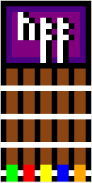

Figura 1

O projeto foi desenvolvido na linguagem Assembly, especificamente para o processador MIPS, onde tal processador é emulado através do software MARS em sua versão 4.5. O jogo foi testado nos sistemas operacionais Windows 10 e Ubuntu 16.04.

1. Funcionamento

O jogo apresenta o design demonstrado na figura 1, onde as colunas marrons representam o braço de uma guitarra, as colunas pretas as cordas e as linhas brancas são notações para as casas. Os quadrados coloridos na parte inferior do display representam as notas que o jogador deverá pressionar no momento certo, dando a instrução ao programa para que o som seja emitido.

O jogador acessa cada nota musical com as teclas “a,s,d,f,g”, sendo correspondentes, respectivamente, às notas de cores verdes, vermelhas, amarelas, azuis e laranjas. Existem notas de tom azul claro, onde o jogador deve apertar a tecla Shift mais a tecla necessária para realizar a nota da mesma coluna, como mostra a figura 2.

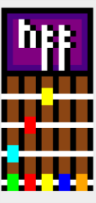

Figura 10

O jogo possui o catálogo de músicas listado abaixo, sendo a primeira acessada pela tecla “1”, a segunda pela tecla “2”, e assim sucessivamente.

Lista de músicas:

1. Smoke on the Water – Deep Purple
2. Mr. Crowley – Ozzy Osbourne
3. Jump – Van Halen
4. I Will Survive - Gloria Gaynor

5. Thunderstruck - AC/DC

6. Back in Black – AC/DC

Obs: Quando é necessário utilizar mais de 10 notas para formar o riff, é necessário que a última nota tocada chame uma nova área de memória, abrindo a possibilidade de tocar mais 10 notas.

1. Tutorial

Para inicializar o game no MARS é necessário seguir os seguintes passos:

1. 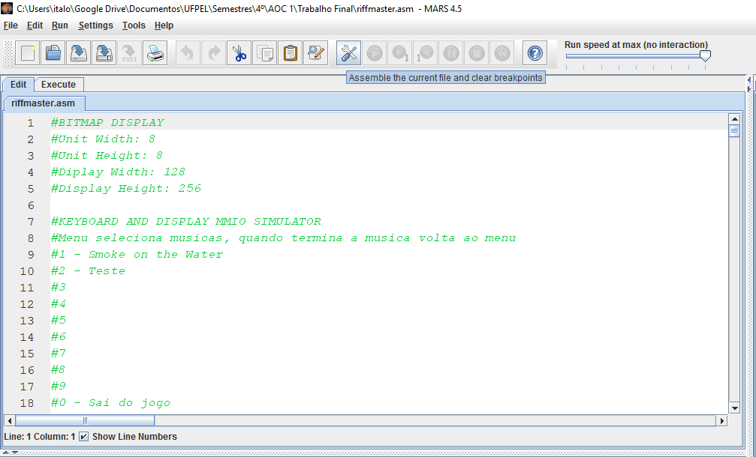Compilar o código.
2. Selecionar as seguintes opções no BitMap Display e conectar ao MIPS.

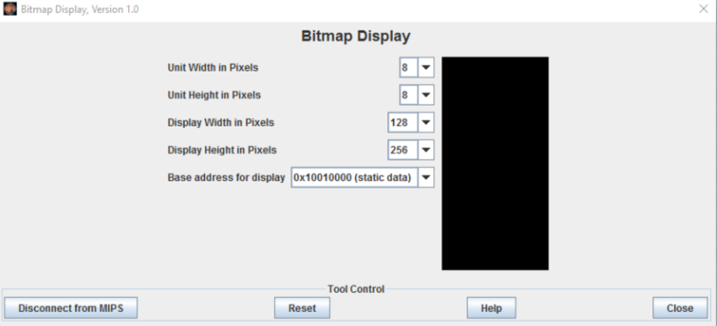

1. 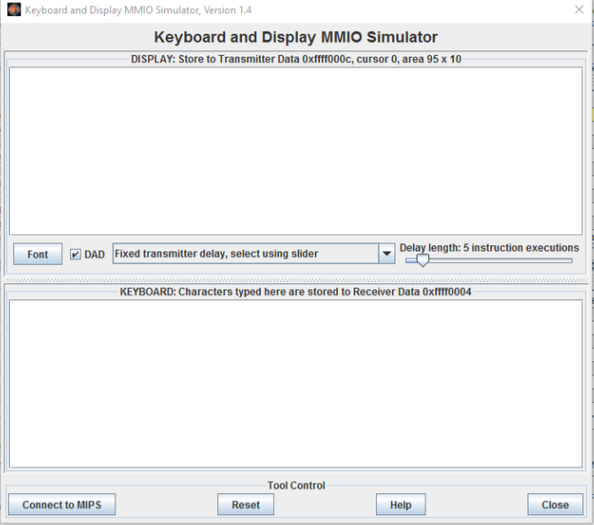Selecionar Keyboard and Display MMIO Simulator e conectar ao MIPS.
2. 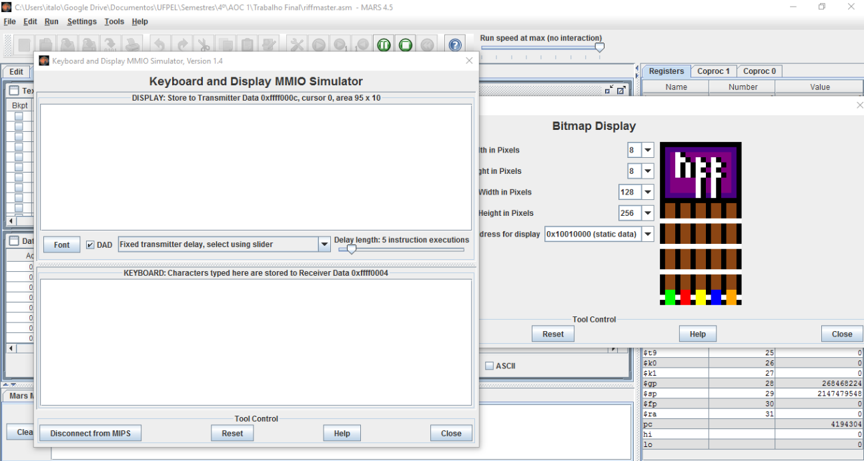Após feitas tais passos, basta executar o código e se divertir.

4. Conclusão

Com o intuito de desenvolver os conhecimentos adquiridos nas aulas práticas de Arquitetura e Organização de Computadores 1, o grupo buscou incorporar diversão e nostalgia no projeto, utilizando ferramentas do software MARS, como Bitmap Display e Keyboard, a fim de transformar o jogo mais funcional e agradável ao usuário.